Vacances : Mathématiques
5A
Pendant les vacances, je vous propose un rallye mathématique. L’objectif est de réussir chaque exercice ! Vous obtiendrez 5 points par exercices ! Celui ou celle qui aura le plus de point gagnera une petite surprise à la rentrée !
Il faudra m’envoyer vos réponses par mail ou pronote ! Attention un seul envoi pour toutes les réponses.
Bonne chance !
Rallye 1

Exercice 1 : numération

M. Martin plante un bambou de 30 cm. Chaque jour, le bambou pousse de 3 cm. A la fin de chaque semaine, M. Martin coupe 10 cm.
Aujourd’hui, M. Martin mesure son bambou. Il fait 85 cm.

Combien de temps s’est écoulé depuis qu’il a planté son bambou ?

Exercice 2 : géométrie
Trace un carré de 10 cm de côté. Trace les diagonales du carré.
Combien de triangles comporte alors cette figure ?

Exercice 3 : mesures

Maman prépare 36 cookies pour l’école.
Si elle les cuit par 9 dans le four, il faut 12 minutes de cuisson.
Si elle les cuit par 12 dans le four, il faut 14 minutes de cuisson.

Comment va-t-elle faire pour mettre le moins de temps possible ?

Exercice 4 : logique

 | + |  | + |  | = | 75 € 75
 | + |  | + |  | = | 63 € 25
 | + |  | + |  | = | 52 € 75

Avec les informations ci-dessus, trouve le prix de chaque jouet :
 | = … € |  | = … € |  | = … €

Vacances : Français
5A
Voici un travail de lecture compréhension à faire pendant les vacances pour ne pas perdre les bonnes habitudes !
Une ruse de Nasr Eddin
Il y avait auprès de Timour Leng un homme que Nasr Eddin détestait particulièrement à cause de sa méchanceté : c'était le commandant de sa garde. L'antipathie était réciproque.
Un jour qu'il avait fait fouetter un innocent, Nasr Eddin l'aborda et lui annonça pour le troubler :
« Ismaïl, j'ai consulté les étoiles à ton sujet, et ta mort est prévue pour demain. »
L'autre ricana et haussa les épaules, mais il se trouva que le lendemain il fit une chute de cheval et se tua sur le coup.
Timour en fut très triste et surtout inquiet car il y vit la preuve que son bouffon Nasr Eddin avait bien, comme on le prétendait, un don de devin et des pouvoirs magiques. Il décida donc de le tuer. Il convoque le Hodja, lequel en entrant dans la salle du trône comprend tout de suite la gravité de la situation : il se trouve encerclé de soldats cruels et le tyran, qui a sa tête des mauvais jours, se tient devant lui, un grand sabre à la main.
« Approche, chien malfaisant. Puisque tu es devin, tu as dû prévoir le jour de ta mort...
- Oui, Seigneur, ce devait être aujourd'hui justement...
- Pourquoi dis-tu cela ? Te prétends-tu assez puissant pour l'éviter ?
- Oui, Seigneur.
- Et comment donc ? fait Timour en levant son arme.
- Très simple, Seigneur : dans les étoiles j'ai vu aussi que ta mort était prévue le lendemain de la mienne. »
De colère, Timour jeta son sabre et s'en alla, laissant la vie sauve à son bouffon.
D’après Jean-Louis Maunoury, Nasr Eddin Hodja, un drôle d'idiot

1. Le texte que tu viens de lire est :
- un documentaire sur la cour du seigneur Timour Leng.
- un poème sur Nasr Eddin et Timour Leng.
- un récit mettant en scène les aventures d’un devin.
- un récit mettant en scène les aventures d’un hodja.
2. Dans ce texte, qui est le personnage principal ?
………………………………………………………………..…………………………………………………………………………….
3. Voici quatre petits textes. Lequel résume le mieux le texte que tu viens de lire ? Avant de faire ton choix, lis attentivement les quatre propositions.
A. Nasr Eddin a un ami très fidèle qui se tue en tombant de cheval. Très triste, il demande à Timour de lui indiquer le jour de sa propre mort. Mais Timour ne peut pas le lui dire car il n’est pas devin.

B. Nasr Eddin a causé la mort d’homme qu’il détestait, Ismaël, en le faisant tomber de cheval. Il est alors lui-même puni et condamné à mort. Il meurt le lendemain de la mort de Timour, comme l’avait prédit le hodja.

C. Nasr Eddin pour embêter un homme qu’il déteste, lui annonce sa mort pour le lendemain. Mais cet homme meurt vraiment. Timour, très triste, et croyant son bouffon devin, décide de le faire tuer. Grâce à une ruse, celui-ci évite sa condamnation à mort.

D. Nasr Eddin, pour embêter un homme qu’il déteste, lui annonce sa mort pour le lendemain. Mais cet homme meurt vraiment. Timour est alors très triste et demande à son bouffon de lui prédire le jour de sa propre mort. Ce sera le lendemain de celle de Nasr Eddin.

4. Coche ce qui est vrai :
- Nasr Eddin est un bouffon.
- Nasr Eddin est un menteur.
- Nasr Eddin est un seigneur.
- Nasr Eddin est un homme rusé.
- Nasr Eddin est un devin.
5. Quel titre peut convenir au texte que tu viens de lire ?
- Une condamnation à mort.
- Un accident de cheval.
- Une ruse de bouffon.
- Une annonce malheureuse.

Défis de vacances !
5A
Voici, pour les vacances quelques challenges que tu pourras réaliser et m’envoyer en photo ou vidéo via Pronote ou par mail !
- Essaye de rester silencieux 10 minutes !
- Faire des crêpes de couleur
- Avec la première lettre de ton prénom trouver un nom d’un animal, d’un objet, d’une plante, d’un pays, d’une marque, d’une ville, d’une célébrité, d’une œuvre d’art, d’un écrivain, d’un chanteur et d’un fruit ou d’un légume
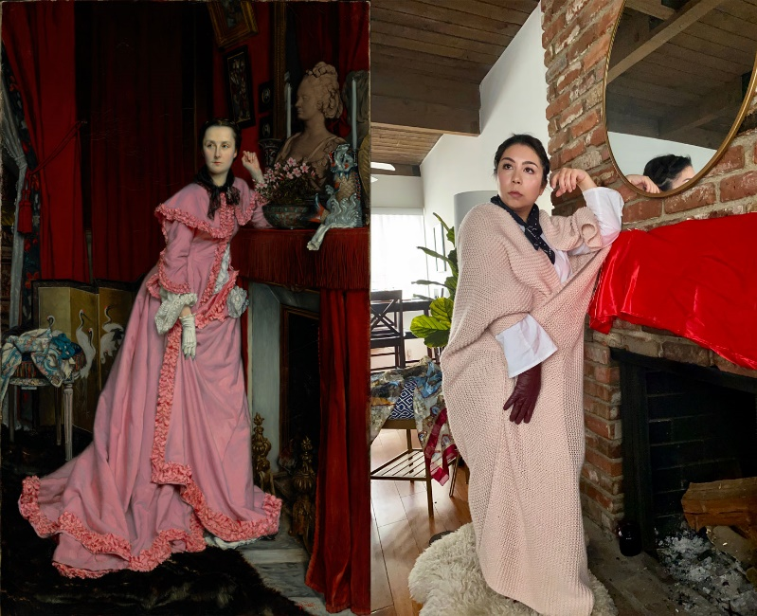
- Le Getty Museum de Los Angeles a donné un défi à ses salariés : Reproduire des peintures ou bien des œuvres d’art.
Voici les résultats :
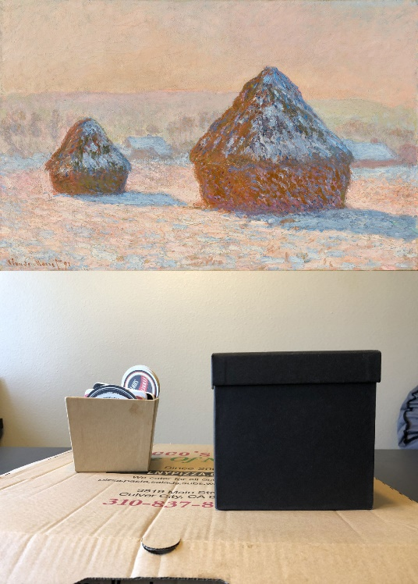

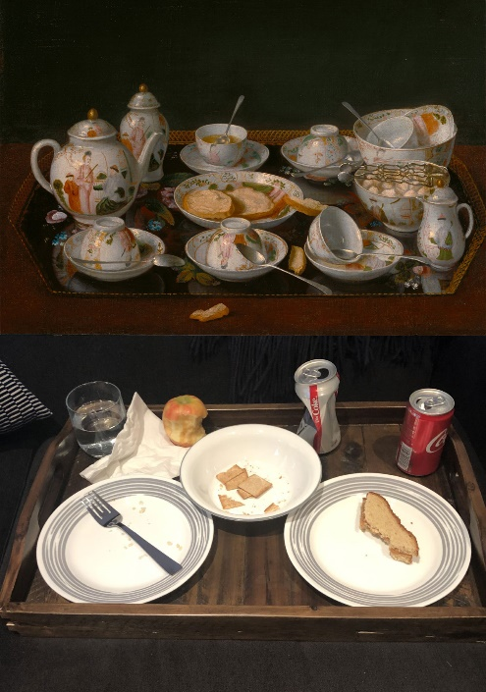

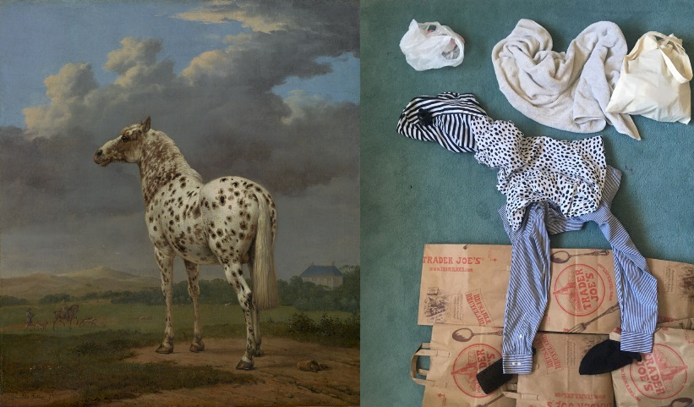

Maintenant, à toi de reproduire les tableaux suivants ! Reproduis-en au moins 2 de ton choix (voir même des œuvres qui ne sont pas présentes ici) et envoi moi le résultat par mail afin de faire la galerie d’art de la SEGPA ! J’aimerai un retour pendant les vacances par mail !
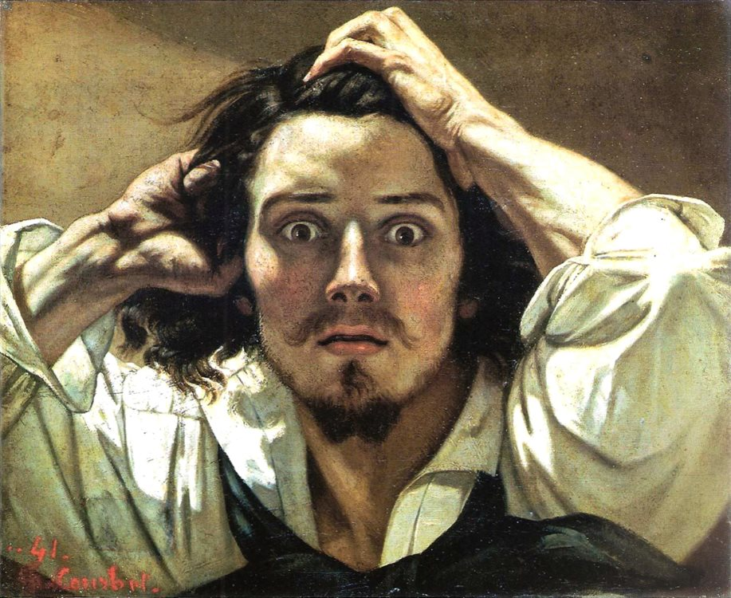
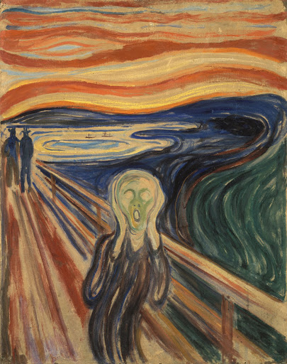
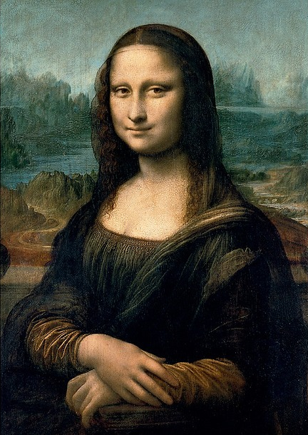
Le désespéré, Gustave Courbet
Le cri, Munch
La liseuse, Fragonnard
La joconde, Léonard de Vinci

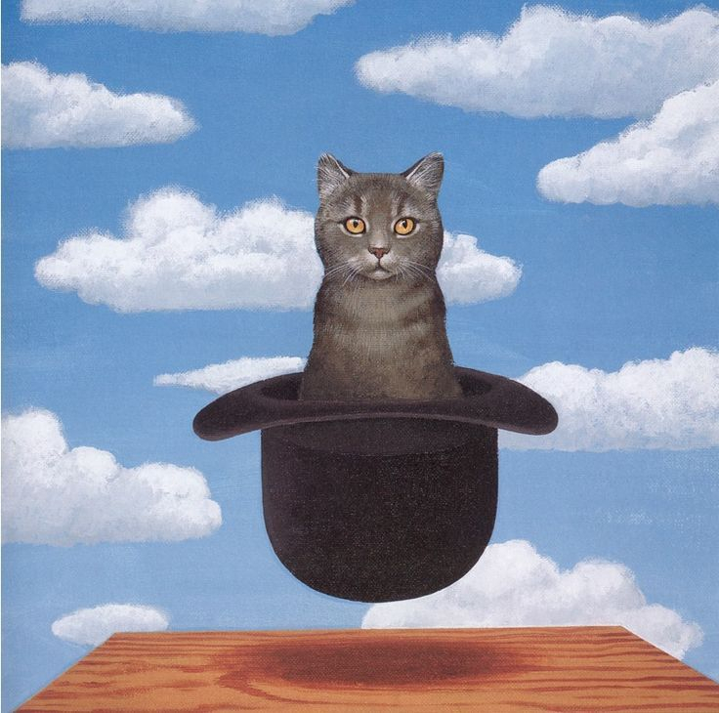
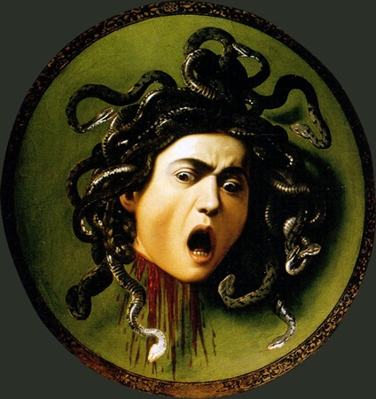
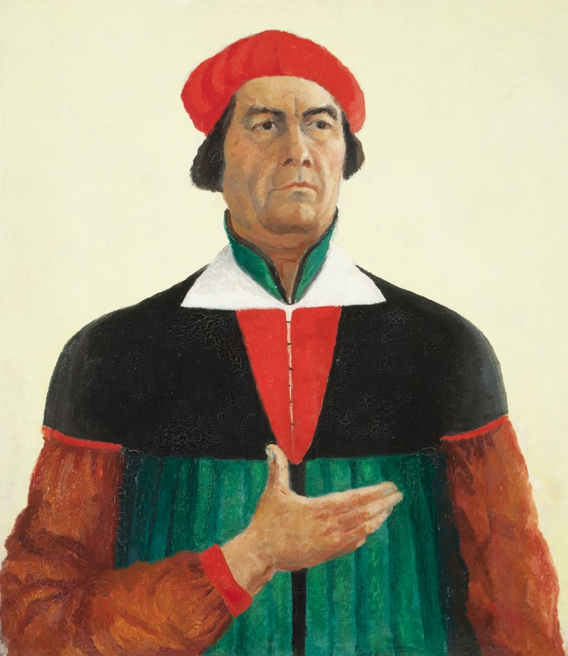
Autoportrait, Kasimir Malevitch
Pichet et fruits, Paul Cézane
Tête de Méduse, Le Caravge

Chat dans un chapeau, Magritte

Soyez créatifs !

Vacances : Histoire / Géographie / EMC
4A
Pas de devoirs pendant les vacances ! Relisez bien vos cours dans les trois matières mais particulièrement en Géographie car une évaluation va très vite arriver à votre retour en classe.
Prenez le temps de vous reposer aussi !

